附件

广东省科技业务管理阳光政务平台
上传补充材料功能操作指引

一、总体流程

设置补充材料（信息中心管理员、业务处室、专业机构）→上传补充材料（项目负责人、申报单位管理员、推荐单位管理员）→退回补充材料（业务处室、专业机构）

二、操作步骤介绍

1.1设置上传补充材料规则
操作账号：业务处室、专业机构、信息中心管理员
菜单：过程管理——补充材料管理——补充材料规则设置

1.进入“补充材料规则设置”菜单，可新增补充材料规则。
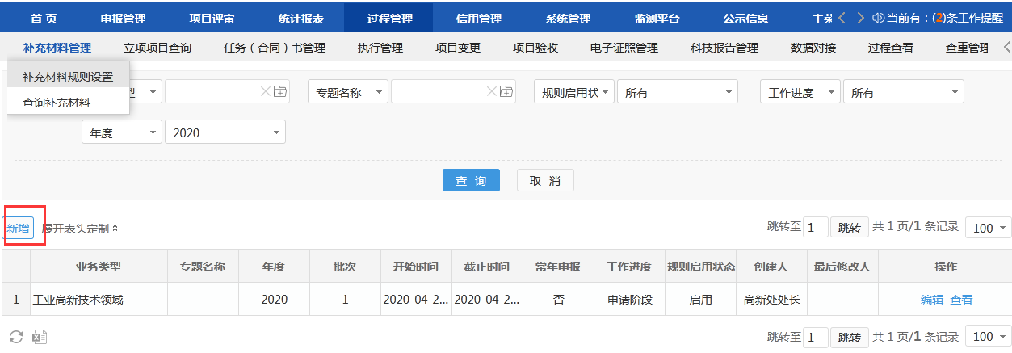
- 新增补充材料规则：点击“新增”按钮后弹出新增页签。
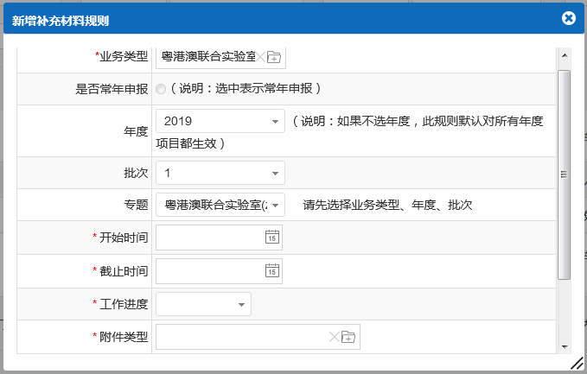
- 编辑补充材料规则：点击“编辑”按钮后弹出修改页签。
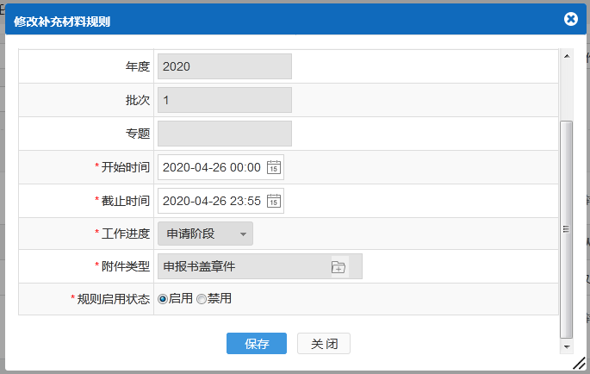
注意：
- 编辑规则时只能修改“开始时间”、“截止时间”、“规则启用状态”。
- 若已经有项目上传过补充材料，“规则启用状态”不能再设置为禁用。
- 查看补充材料规则：点击“查看”按钮后弹出页签。
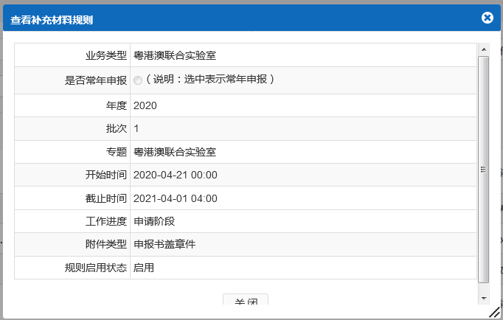

1.2上传补充材料
操作账号：项目负责人、申报单位管理员、推荐单位管理员
菜单：过程管理——补充材料管理——上传补充材料
操作：
进入“上传补充材料”菜单，点击“上传”按钮后弹出上传附件页签。
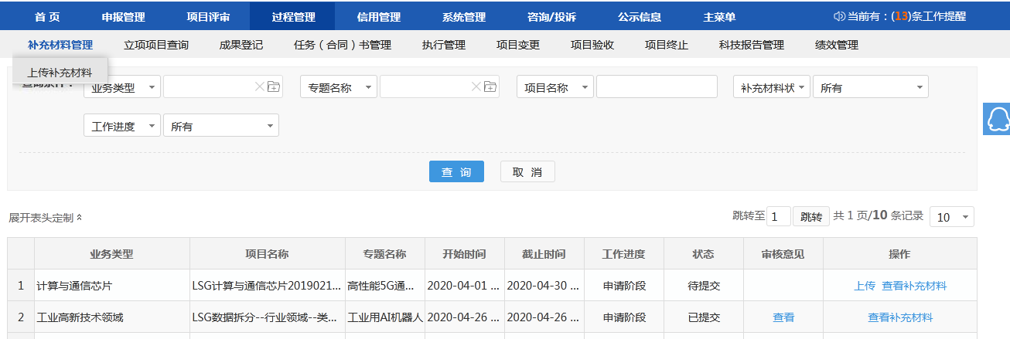
- 上传补充材料：
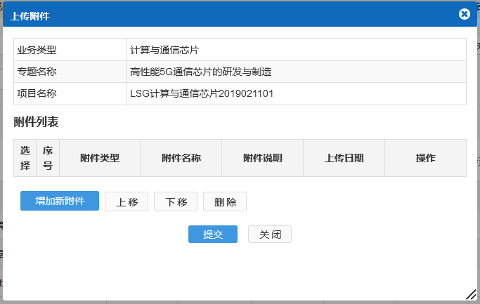
- 查看补充材料：
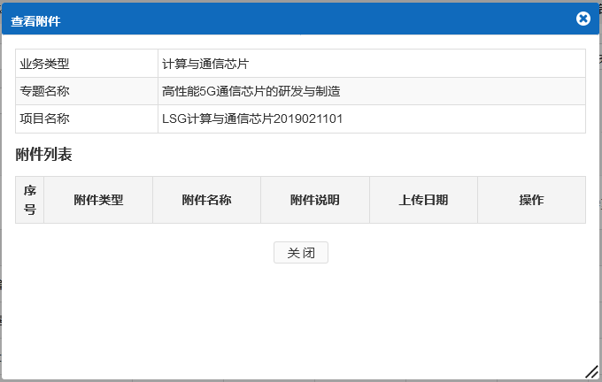

1.3审核补充材料
操作账号：业务处室、专业机构
菜单：过程管理——补充材料管理——审核补充材料
操作：
进入“审核补充材料”菜单，可对项目数据退回给申报人，可单个或批量操作。
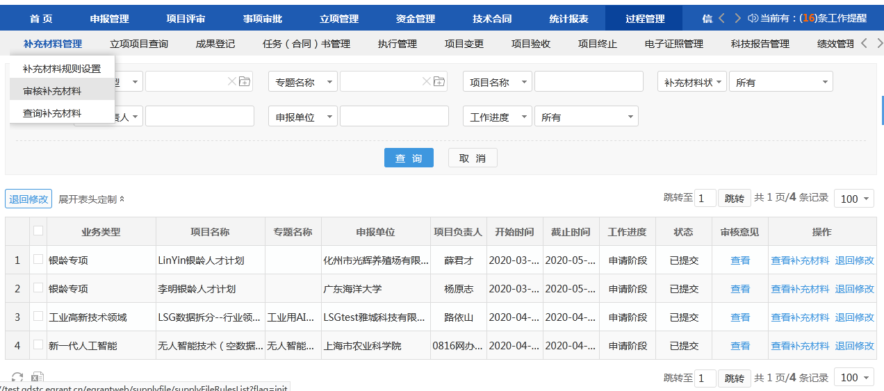

1.4查询补充材料
操作账号：业务处室、专业机构、信息中心管理员、申报单位管理员、推荐单位管理员
菜单：过程管理——补充材料管理——审核补充材料
操作：
1.进入“查询补充材料”菜单，可查询到所有状态下的补充材料数据。
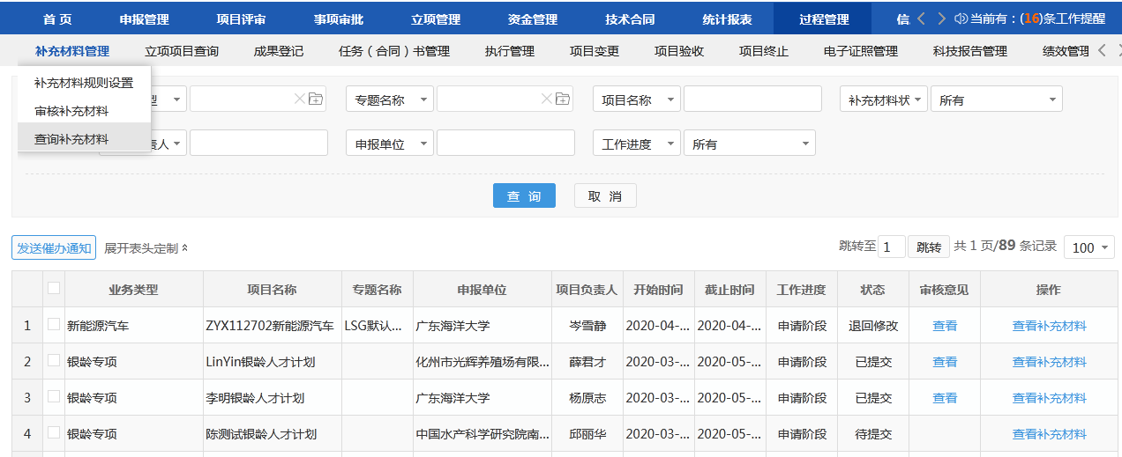
- 发送催办通知
选择了需要发送催办的项目数据，可编辑短信发送模板。
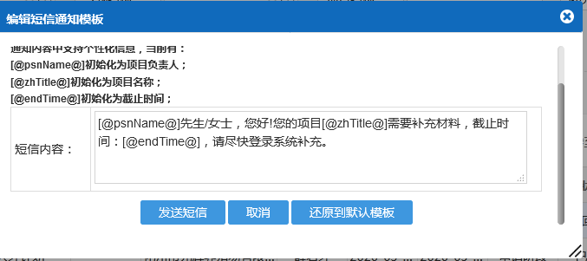
注意：
只有“业务处室”或者“专业机构”人员可对项目发送催办通知。

